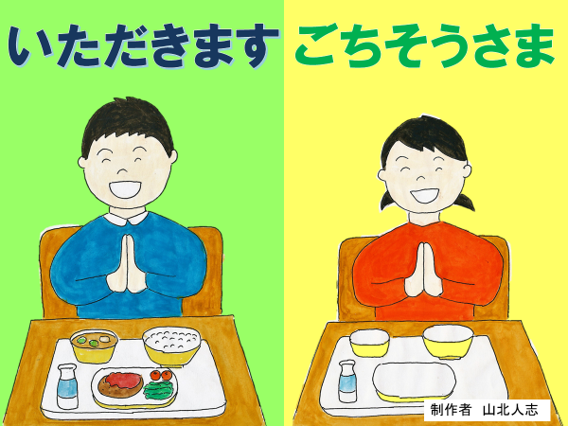

➀いただきます。ごちそうさまをいおう。

食事の時「いただきます」「ごちそうさま」というのはどうしてでしょうか。「いただきます」「ごちそうさま」の言葉の意味について考えてみましょう。

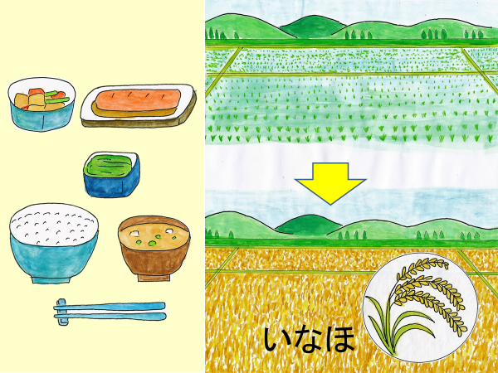

②その答えは皆さんが食べている毎日の食事の中に入っています。

ごはんは、田んぼで育ち稲として生きていました。その稲の稲穂の中の実がごはんになりました。

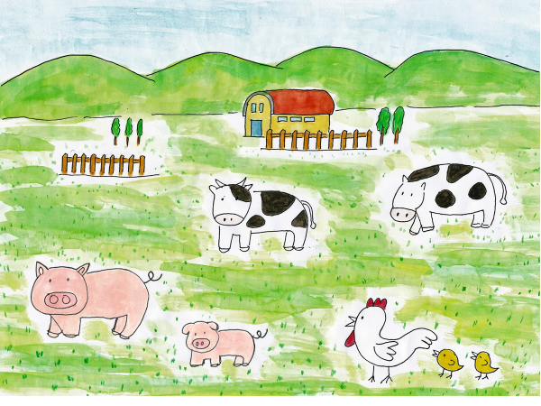

③牛は牧場で豚やにわとりは豚やにわとりを育てる場所で育っていました。

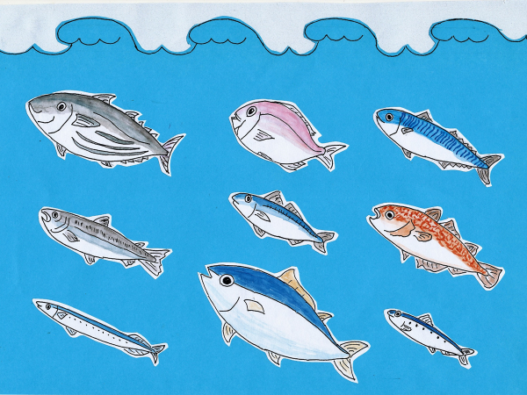

④まぐろ、かつお、さけ、さんま、さば、いわし、たいなどの魚は海で泳いでいました。

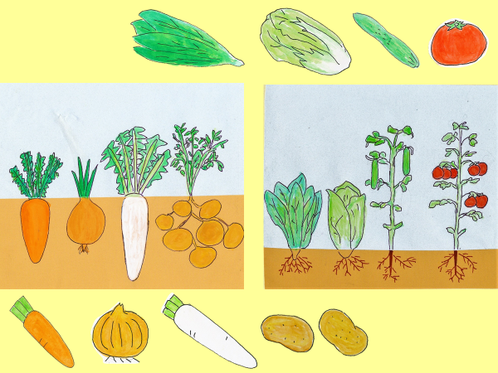

⑤ほうれん草、はくさい、きゅうり、トマトは畑の土の上で、にんじん、たまねぎ、だいこん、じゃがいもは土の中で育っていました。

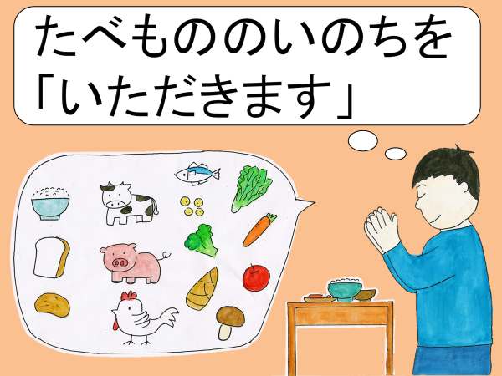

⑥私たちは、食べ物を食べることで、生きていくことができます。食べ物を食べなければ、生きていけません。私たちが毎日食べているごはんや肉、魚、野菜などはみんな命があり、生きていたものばかりです。私たちのための食事になってくれた食べ物に感謝しなければなりません。食べ物の命を私たちはいただいては生きているわけですから、食事の前に、食べ物に「大切な命をいただきます」「(低学年)大切な命をもらいます」という気持ちを込めて、『いただきます』と言いましょう。

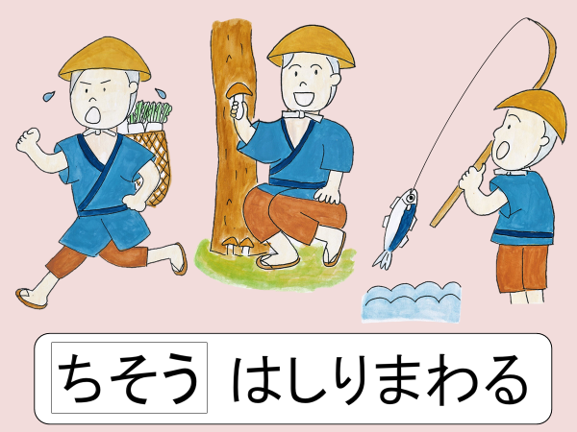

⑦では、食事の後になぜ「ごちそうさま」というのでしょうか。

昔はお客さまをもてなすための食事を作るとき、今のよう に食べ物をとっておける冷蔵庫も、近所にすぐに買いに行ける店もありませんでした。料理の材料をそろえるのは、それはそれは大変なことでした 。海に出て魚を捕ったり、山へ行ってきのこを採ったりと、あちこち を走り回って材料を集めました。このように忙しく走り 回ることを「馳走（ちそう）」と言います

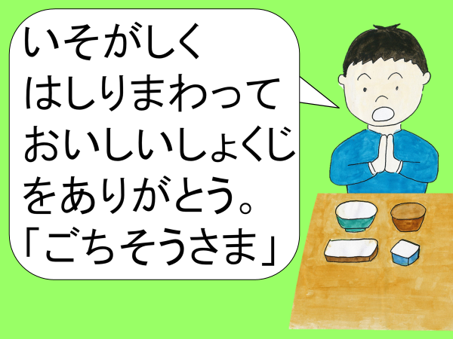

⑧そうして準備してもらった料理 を食べたお客さまが、「忙しく走り回って(「ちそう」してもらって)、おいしい食事を準備してくれてありがとうございました」という感謝の気持ちを込めて「ごちそうさま」と挨拶するようになったのです。

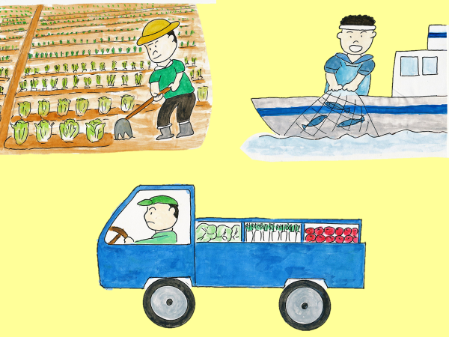

⑨今は昔のようにあちこち走り回らなくても、食べ物を集めることはできますが、米や野菜を作ってくれる農家の人、魚を捕ってくれる漁師の人、それを車で給食室まで運んでくれる運転手の人がいます。

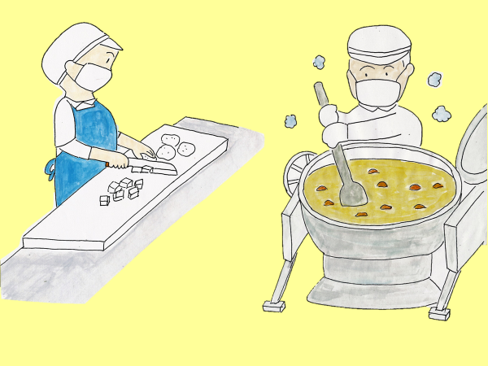

⑩その材料でおい しい給食を作ってくれる給食調理員さんなど、おいしい給食を作るためにたくさんの人が一生懸命に働いています。

食べ物を作ってくれた人、届けてくれた人、料理を作ってくれた人、皆さんに、感謝の気持ちを込めて「ごちそうさま」と言いましょう。

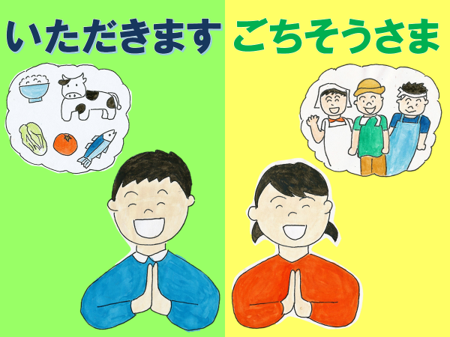

⑪「いただきます」は私たちのために食事になってくれた食べ物への「感謝」の言葉です。「ごちそうさま」は沢山の人が働いてくださって食事が食べられることへの「ありがとう」という気持ちの言葉です。食事のときは手を合わせて、元気な声で「いただきます」「ごちそうさま」と言いましょう。